МІНІСТЕРСТВО ОСВІТИ І НАУКИ УКРАЇНИ



**Дніпровський національний університет  
залізничного транспорту імені академіка В. Лазаряна**

Кафедра «Комп’ютерні інформаційні технології»

**Лабораторна робота №2**

**з дисципліни «Архітектура та проектування програмних засобів»**

**на тему: *«*Основи структурного моделювання. Діаграма класів»**

Виконав: студент гр. ПЗ2011

Кулик Сергій Вадимович

Прийняла: доц. Куроп'ятник Олена Сергіївна.

Дніпро, 2021

**Тема.** Основи структурного моделювання. Діаграма класів.

**Мета.** Вивчити: способи подання класів і базових зав’язків між ними; прийоми моделювання сутностей і зав’язків між ними. Отримати практичні навички з моделювання предметної області за допомогою діаграми класів.

**Завдання**

Виконати структурне моделювання ПЗ відповідно завданню лабораторної роботи №1.

Визначити сутності предметної області, їх атрибути, операції. Специфікувати класи сутностей у вигляді CRC-карток. Визначити та обґрунтувати зв’язки між класами. Побудувати діаграму класів.

Виконати аналіз застосованих проектних рішень.

**Індивідуальне завдання**

Растровий графічний редактор.

**Опис сутностей з визначенням їх атрибутів та операцій**

Программа має такі сутності:

* Сутність для представлення форми
* Сутність для налаштування програми
* Сутність для створення проекту
* Сутність для перемикання між кольоровими просторами
* Сутність для представлення інструментів редагування
* Сутність піпетка
* Сутність для малювання та роботи з пензлями
* Сутність гумка
* Сутність градієнт
* Сутність текст
* Сутність кадрування зображення
* Сутність переміщення
* Сутність виділення області
* Сутність коррекції кольору
* Сутність обрізання відеофайлів

**Детальний опис сутностей**

Сутність для представлення форми має такі операції:

* Кнопка закрити
* Кнопка розгортання на весь екран
* Кнопка звернути

Сутність для налаштувань має такі атрибути:

* Мова інтерфейсу
* Тема інтерфейсу

Сутність для налаштувань має такі операції:

* Зміна мови інтерфейсу
* Зміна теми інтерфейсу

Сутність для створення проекту має такі атрибути:

* Ширина зображення
* Висота зображення
* Система числення(пікселі, міліметри, сантиметри)
* Кольоровий простір

Сутність для створення проекту має такі операції:

* Створення проекту

Сутність для створення проекту має такі операції:

* Відображення інструментів редагування
* Переміщення інструментів

Сутність для роботи з пензлями має такі атрибути:

* Радіус пензля
* Кут повороту пензля
* Жорсткість
* Непрозорість
* Сила надавлення

Сутність для роботи з пензлями має такі операції:

* Малювати

Сутність для перемикання між кольоровими просторами має такі атрибути:

* Тип кольорового простору

Сутність для перемикання між кольоровими просторами має такі операції:

* Зміна кольорового простору

Сутність для роботи з кадруванням зображення має такі атрибути:

* Ширна кадру
* Висота кадру
* Співвідношення сторін
* Зміна співвідношення (істина або брехня)

Сутність піпетка має такі операції:

* Отримати колір пікселя

Сутність гумка має такі атрибути:

* Радіус пензля
* Кут повороту пензля
* Жорсткість

Сутність гумка має такі операції:

* Малювати
* Зміна радіусу
* Зміна кута повороту

Сутність градієнт має такі атрибути:

* Довжина
* Тип градієнту

Сутність градієнт має такі операції:

* Малювати градієнт

Сутність текст має такі атрибути:

* Шрифт
* Розмір
* Курсив (істина або брехня)
* Жирний (істина або брехня)
* Підкреслювання (істина або брехня)
* Вирівнювання(ліво, право, центр)

Сутність переміщення має такі атрибути:

* Координати редагуємого об’єкту

Сутність виділення області має такі атрибути:

* Тип виділення(радіальне, прямокутне, довільне)

Сутність для коррекції експозиції має такі атрибути:

* Температура кольору
* Відтінок кольору
* Експозиція
* Контрасність
* Світлі області
* Тіні
* Білі відтінки
* Затемнення
* Насиченість

Сутність для коррекції кольору HSL має такі атрибути:

* Червоні відтінки
* Помаранчеві відтінки
* Жовті відтінки
* Зелені відтінки
* Аквамаринові відтінки
* Сині відтінки
* Лілові відтінки
* Пурпурні відтінки

Сутність для коррекції кольору HSL має такі операції:

* Зміна тону
* Зміна насиченості
* Зміна яскравості

Сутність для роботи з шарами має такі атрибути:

* Непрозорість
* Тип накладання шару

Сутність для роботи з шарами має такі операції:

* Додати шар
* Видалити шар
* Об’єднати шари
* Додати маску шару

Сутність для роботи з обрізання відео має такі атрибути:

* Вказівник на час де необхідно обрізати файл

Сутність для роботи з обрізання відео має такі операції:

* Обрізати відеофайл

**Специфікація класів сутностей у вигляді CRC-карток, опис і обгрунтування їх зв’зків**

**Картка класу «Форма»**

|  |  |
| --- | --- |
| **Базовий клас** | **Похідні класи** |
| - | - |
| **Обов’язки** | **Зв’язки** |
| Графічне відображення інформації | Налаштування, Створення проекту |

**Картка класу «Налаштування»**

|  |  |
| --- | --- |
| **Базовий клас** | **Похідні класи** |
| Форма | - |
| **Обов’язки** | **Зв’язки** |
| Вибір теми та мови інтерфейсу | Форма |

**Картка класу «Створення проекту»**

|  |  |
| --- | --- |
| **Базовий клас** | **Похідні класи** |
| Форма | - |
| **Обов’язки** | **Зв’язки** |
| Створення проекту за заданими параметрами | Форма |

**Картка класу «Кольорови простір»**

|  |  |
| --- | --- |
| **Базовий клас** | **Похідні класи** |
| - | - |
| **Обов’язки** | **Зв’язки** |
| Зміна кольоровго простору в проекті | Форма |

**Картка класу «Інструменти редагування»**

|  |  |
| --- | --- |
| **Базовий клас** | **Похідні класи** |
| - | - |
| **Обов’язки** | **Зв’язки** |
| Управління інструментами редагування | Піпетка, пензель, гумка, градієнт, текст, кадрування, переміщення, виділення області, шари, обрізання відеофайлів |

**Картка класу «Піпетка»**

|  |  |
| --- | --- |
| **Базовий клас** | **Похідні класи** |
| - | - |
| **Обов’язки** | **Зв’язки** |
| Скопіювати колір пікселя на зображенні | Інструменти редагування |

**Картка класу «Пензель»**

|  |  |
| --- | --- |
| **Базовий клас** | **Похідні класи** |
| - | Гумка |
| **Обов’язки** | **Зв’язки** |
| Замальовувати пікселі у вибраний колір | Інструменти редагування |

**Картка класу «Гумка»**

|  |  |
| --- | --- |
| **Базовий клас** | **Похідні класи** |
| Пензель | - |
| **Обов’язки** | **Зв’язки** |
| Знищувати пікселі | Інструменти редагування |

**Картка класу «Градієнт»**

|  |  |
| --- | --- |
| **Базовий клас** | **Похідні класи** |
| - | - |
| **Обов’язки** | **Зв’язки** |
| Малювати Градієнт з одного або декількох кольорів | Інструменти редагування |

**Картка класу «Текст»**

|  |  |
| --- | --- |
| **Базовий клас** | **Похідні класи** |
| - | - |
| **Обов’язки** | **Зв’язки** |
| Створювати текст на зображенні | Інструменти редагування |

**Картка класу «Кадрування»**

|  |  |
| --- | --- |
| **Базовий клас** | **Похідні класи** |
| - | - |
| **Обов’язки** | **Зв’язки** |
| Обрізати зображення у необхідному форматі | Інструменти редагування |

**Картка класу «Переміщення»**

|  |  |
| --- | --- |
| **Базовий клас** | **Похідні класи** |
| - | - |
| **Обов’язки** | **Зв’язки** |
| Переміщення об’єктів в проекті | Інструменти редагування |

**Картка класу «Виділення області»**

|  |  |
| --- | --- |
| **Базовий клас** | **Похідні класи** |
| - | - |
| **Обов’язки** | **Зв’язки** |
| Виділення області пікселів на зображенні | Інструменти редагування |

**Картка класу «Шари»**

|  |  |
| --- | --- |
| **Базовий клас** | **Похідні класи** |
| - | - |
| **Обов’язки** | **Зв’язки** |
| Робота з шарами в проекті | Інструменти редагування |

**Картка класу «Обрізання відеофайлів»**

|  |  |
| --- | --- |
| **Базовий клас** | **Похідні класи** |
| - | - |
| **Обов’язки** | **Зв’язки** |
| Розділяти відеоролики на дві частини | Інструменти редагування |

**Діаграмма класів**

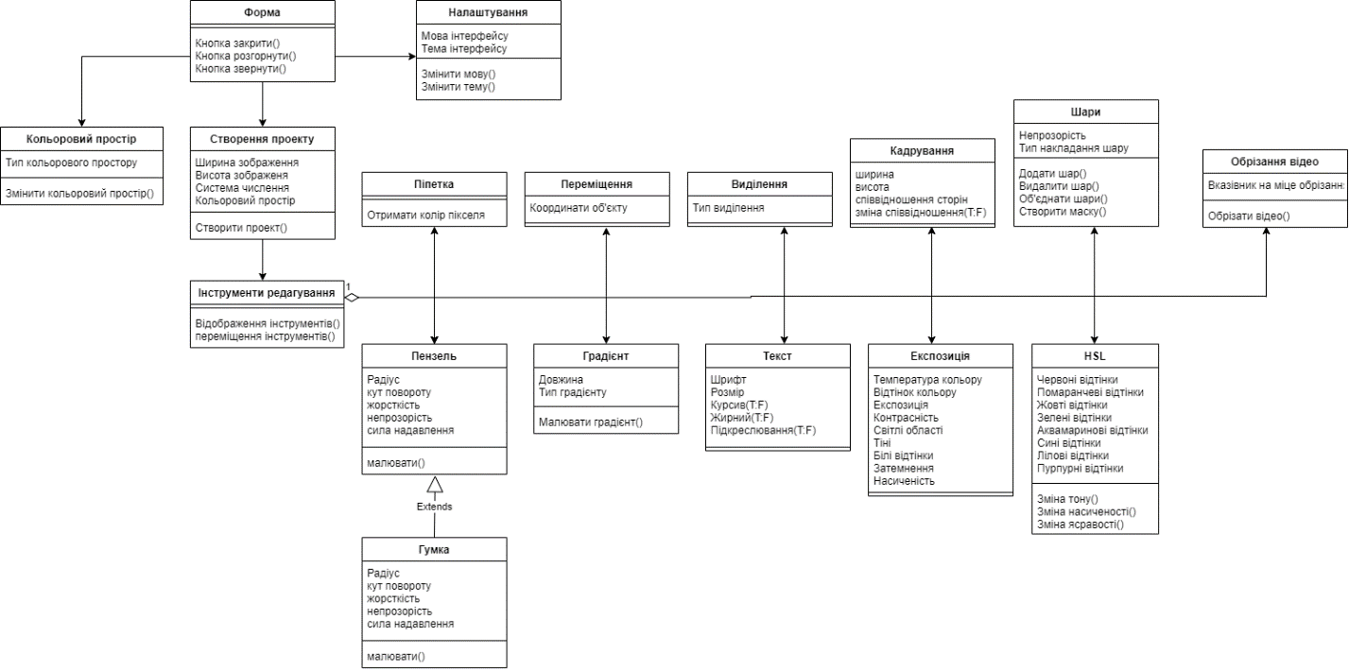

**Висновок**

Під час виконання лабораторної роботи створював діаграму класів.

Діаграма класів - основна діаграма для створення коду додатка. За допомогою діаграми класів створюється внутрішня структура системи, описується спадкування й взаємне положення класів друг щодо друга. В UML є 4 види зв’язку між класами – це асоціація, залежність, реалізація та узагальнення. На мій погляд діаграма класів євляється зручним компонентом для представлення роботи класів та побудови зв’язків між ними.